今日动态

2023.9.22 阴
今天阴雨绵绵，孩子们还是能早早的来到幼儿园，孩子们已经意识到自己做哥哥姐姐了，已经长大了，能做一些力所能及的事情了。今天我班来了31人，孩子们，都棒棒哒！

早晨入园篇
分享内容 | 分享过程
活动目标：自主入园，能和老师打招呼，寻找抽屉标记放好物品并自己绕水杯。  其中张宥妍、熊诺一、万语新、盛佳惠、左悠、朱念怡、张皓玥、赵悦浠、左翊彤、陆雨彤、袁铭菲、林羽晨、袁铭翔、万卓桉、张辰逸、王彦钦、仲浩轩、刘书宇、陈仲锦、任蒋星、杨云聪、何旻俊、周梓钧、胡立超、吴黄泽熙、居安、张恩泽、沈俊儒、何旻俊等小朋友能自己绕好水杯并放好物品。其中王彦钦、任贞臻、熊诺一、朱念怡、万语新、左悠、左翊彤、陆雨彤、袁铭菲、林羽晨、袁铭翔、万卓桉、张辰逸、胡立超、陆雨彤等小朋友能主动和老师打招呼！ | 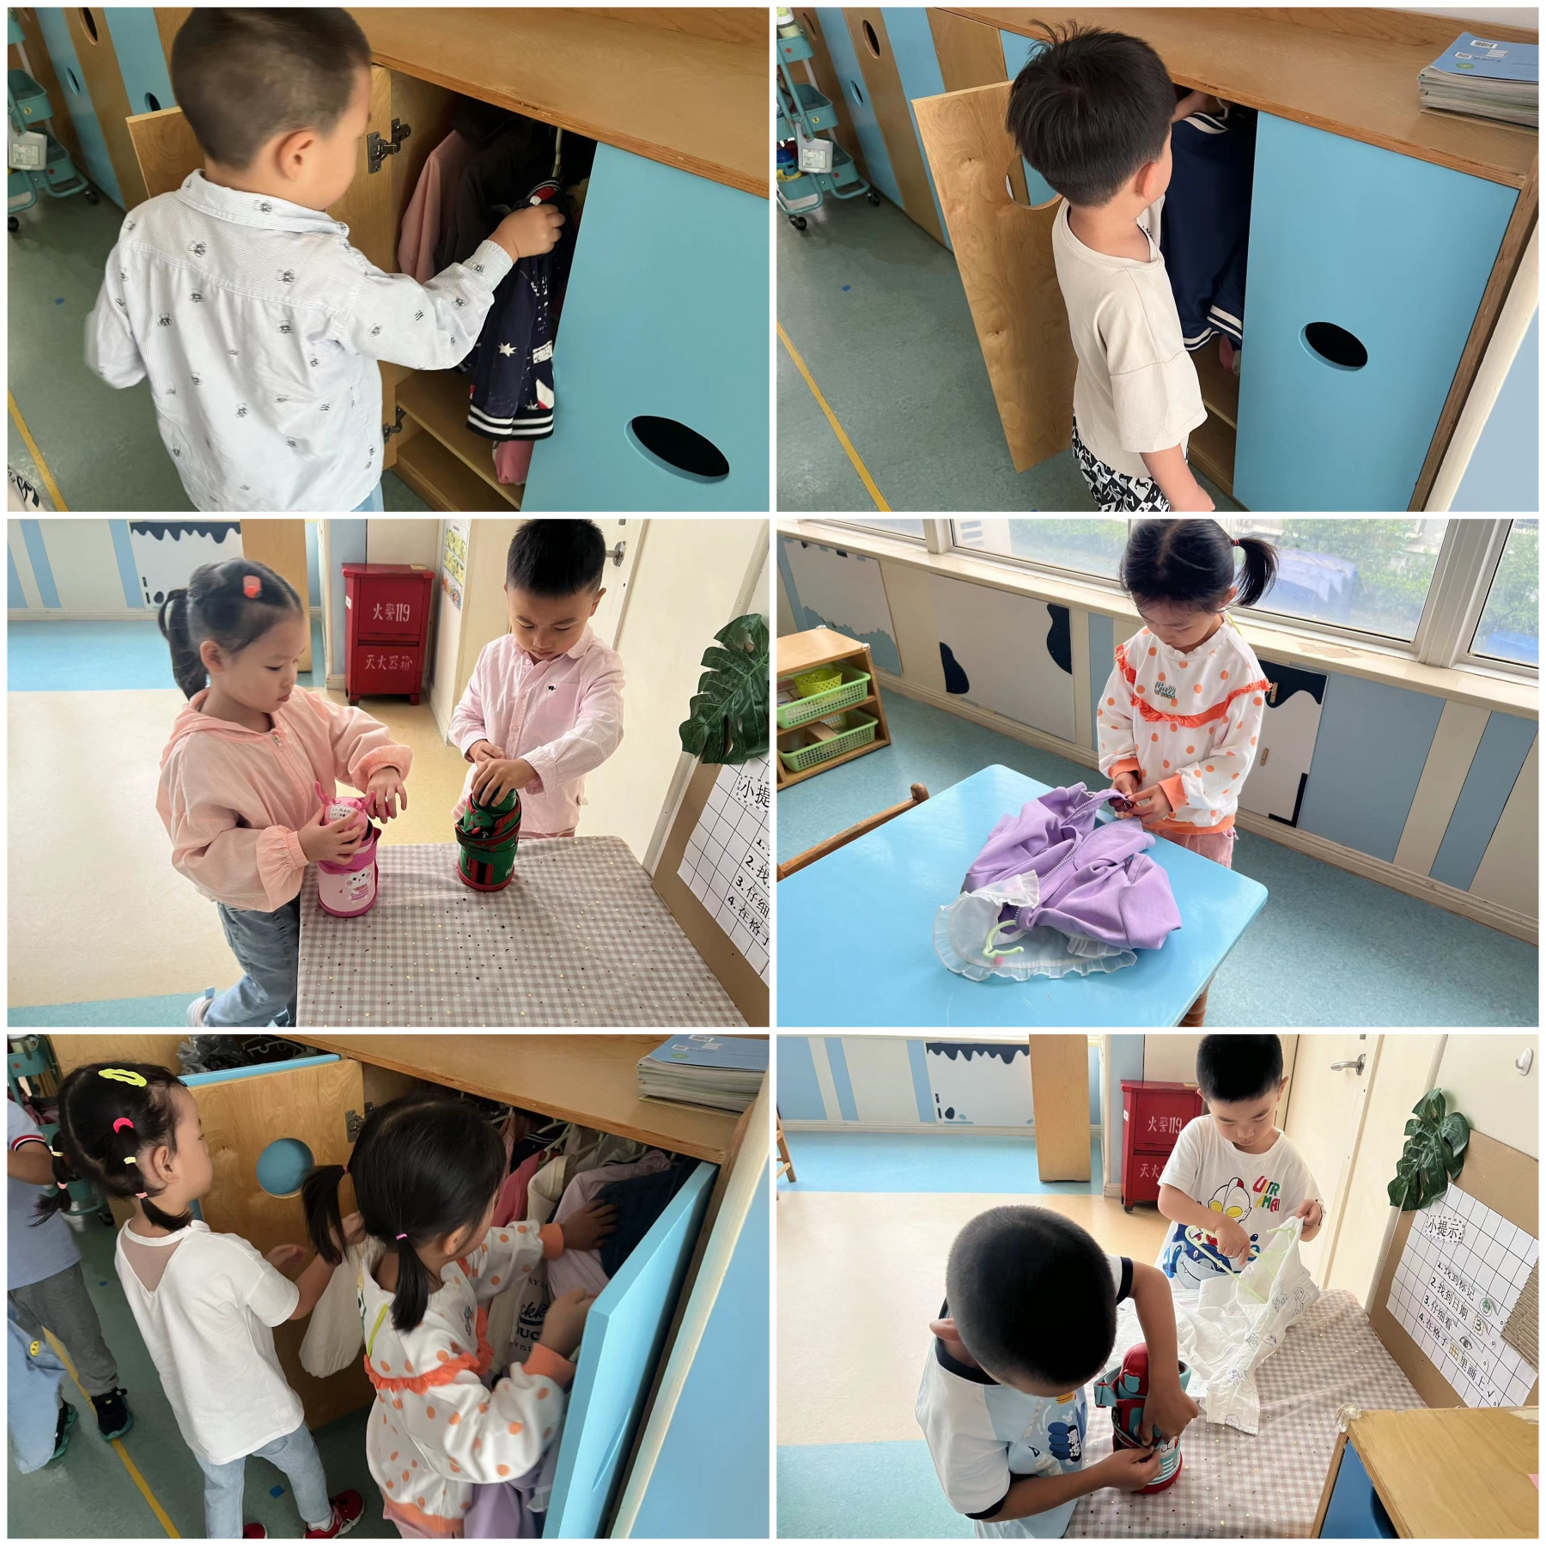

区域游戏篇
分享内容 | 分享过程
今天由于下雨天我们玩的室内游戏，其中熊诺一、万语新、盛佳惠、左悠、朱念怡、赵悦浠、左翊彤、陆雨彤、张辰逸、林语晨、王彦钦、仲浩轩、刘书宇、何旻俊、陈仲锦、任蒋星、杨云聪、周梓钧、胡立超、吴黄泽熙、居安、张宥妍、袁铭菲、袁铭翔等小朋友能遵守游戏规则，其中任贞臻、万卓桉、张恩泽、左悠、沈俊儒、何旻俊等小朋友能自主选标记进区后能友好合作游戏。 | 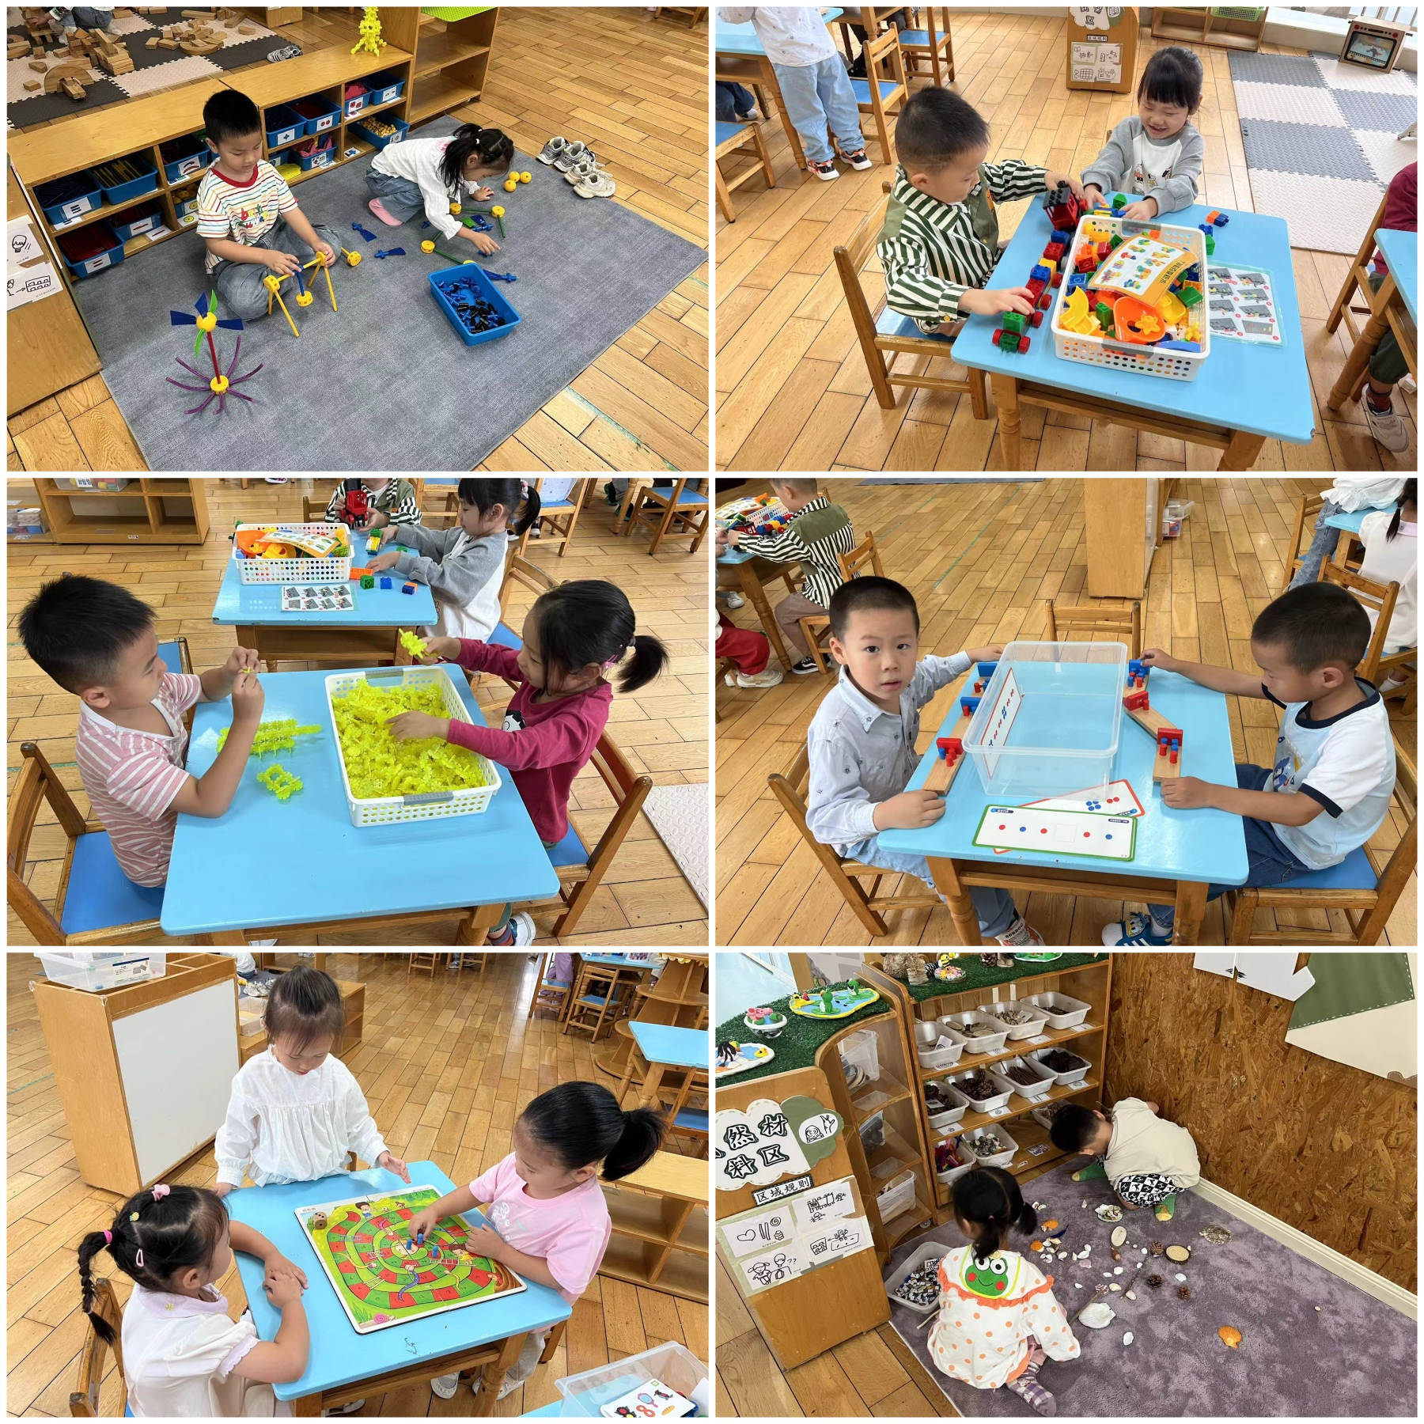

生活篇

分享内容 | 分享过程
活动目标：  1.通过让孩子们自主取餐、进餐，培养幼儿的生活自理能力。  2.锻炼手部肌肉灵活性、手眼协调能力和平衡能力。  3.学会正确的、文明的进餐，养成“吃多少、打多少”爱惜粮食的良好品质。  今天吃的点心有面包和纯牛奶，孩子们都很爱吃，都能把点心和牛奶吃光哦！  大部分小朋友都能做到光盘哦！其中左悠、朱念怡、赵悦浠、左翊彤、袁铭菲、袁铭翔、万卓桉、王彦钦、仲浩轩、刘书宇、熊诺一、万语新、张恩泽、沈俊儒、何旻俊等小朋友能自主文明用餐，整做光盘小达人！其中张辰逸、任蒋星、林羽晨、周梓钧等小朋友能遵守班级公约安静用餐，但是还剩一点没吃完，下次希望做到光盘哦！ | 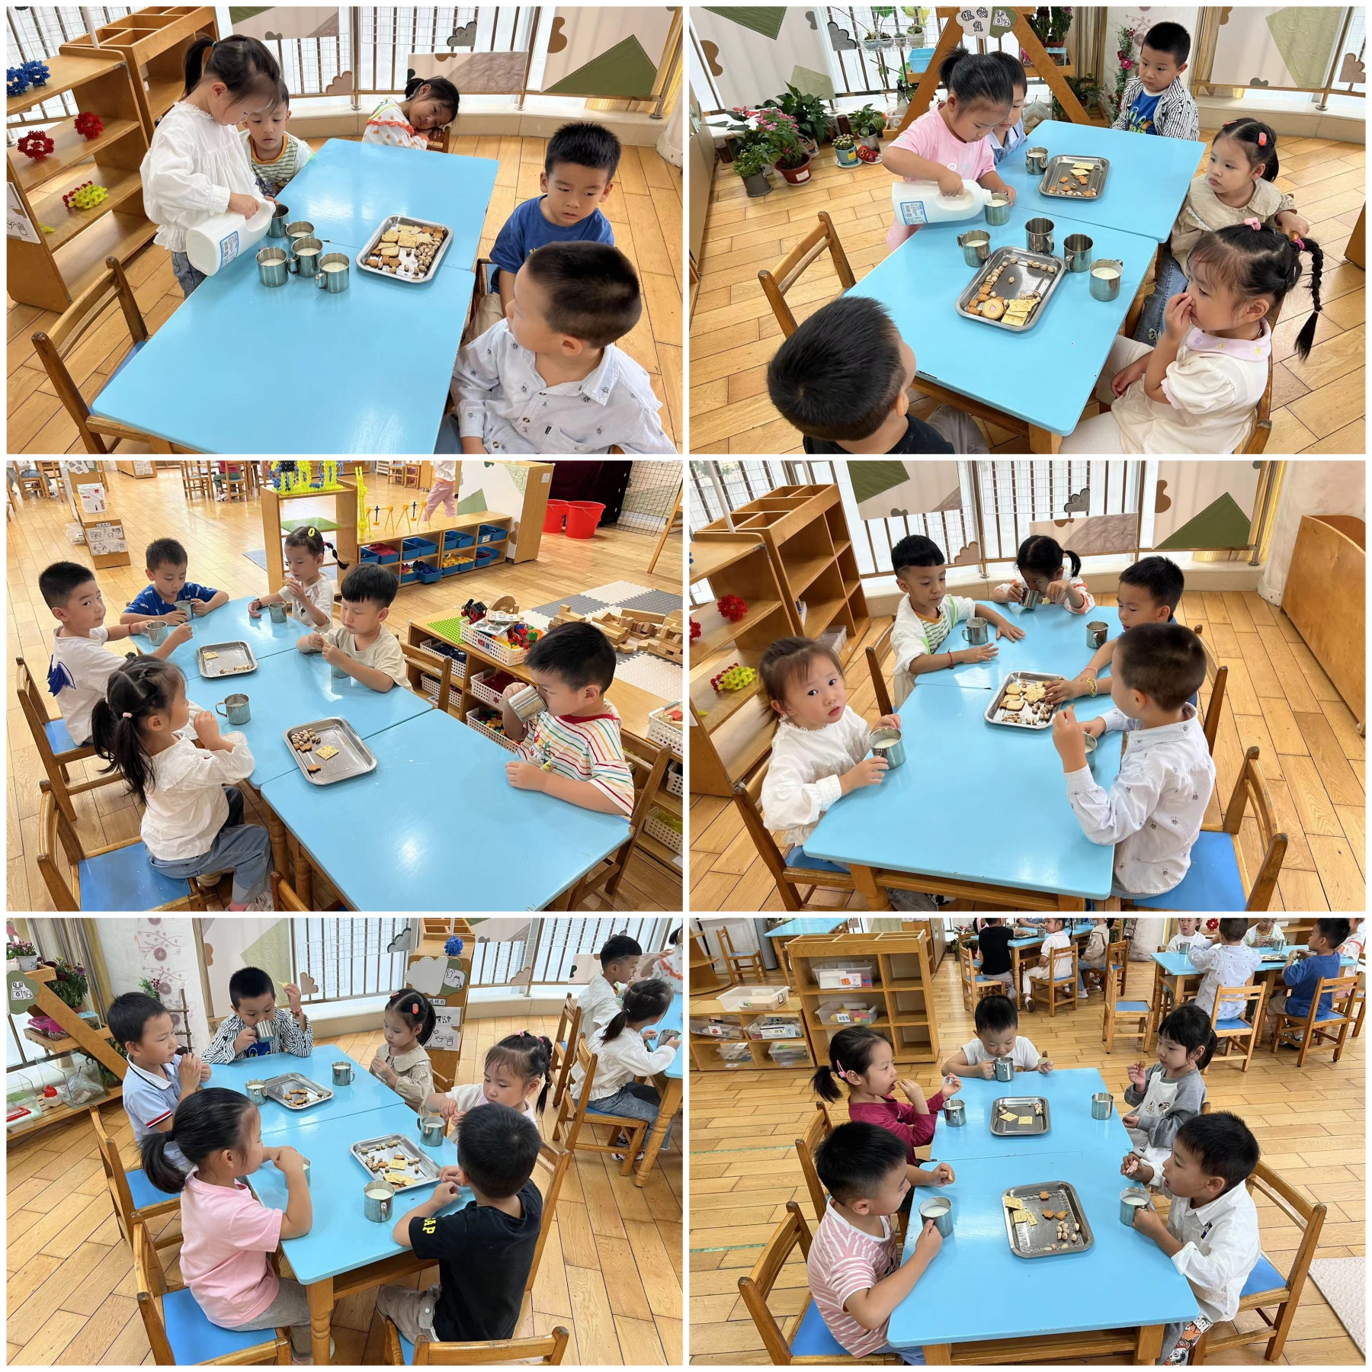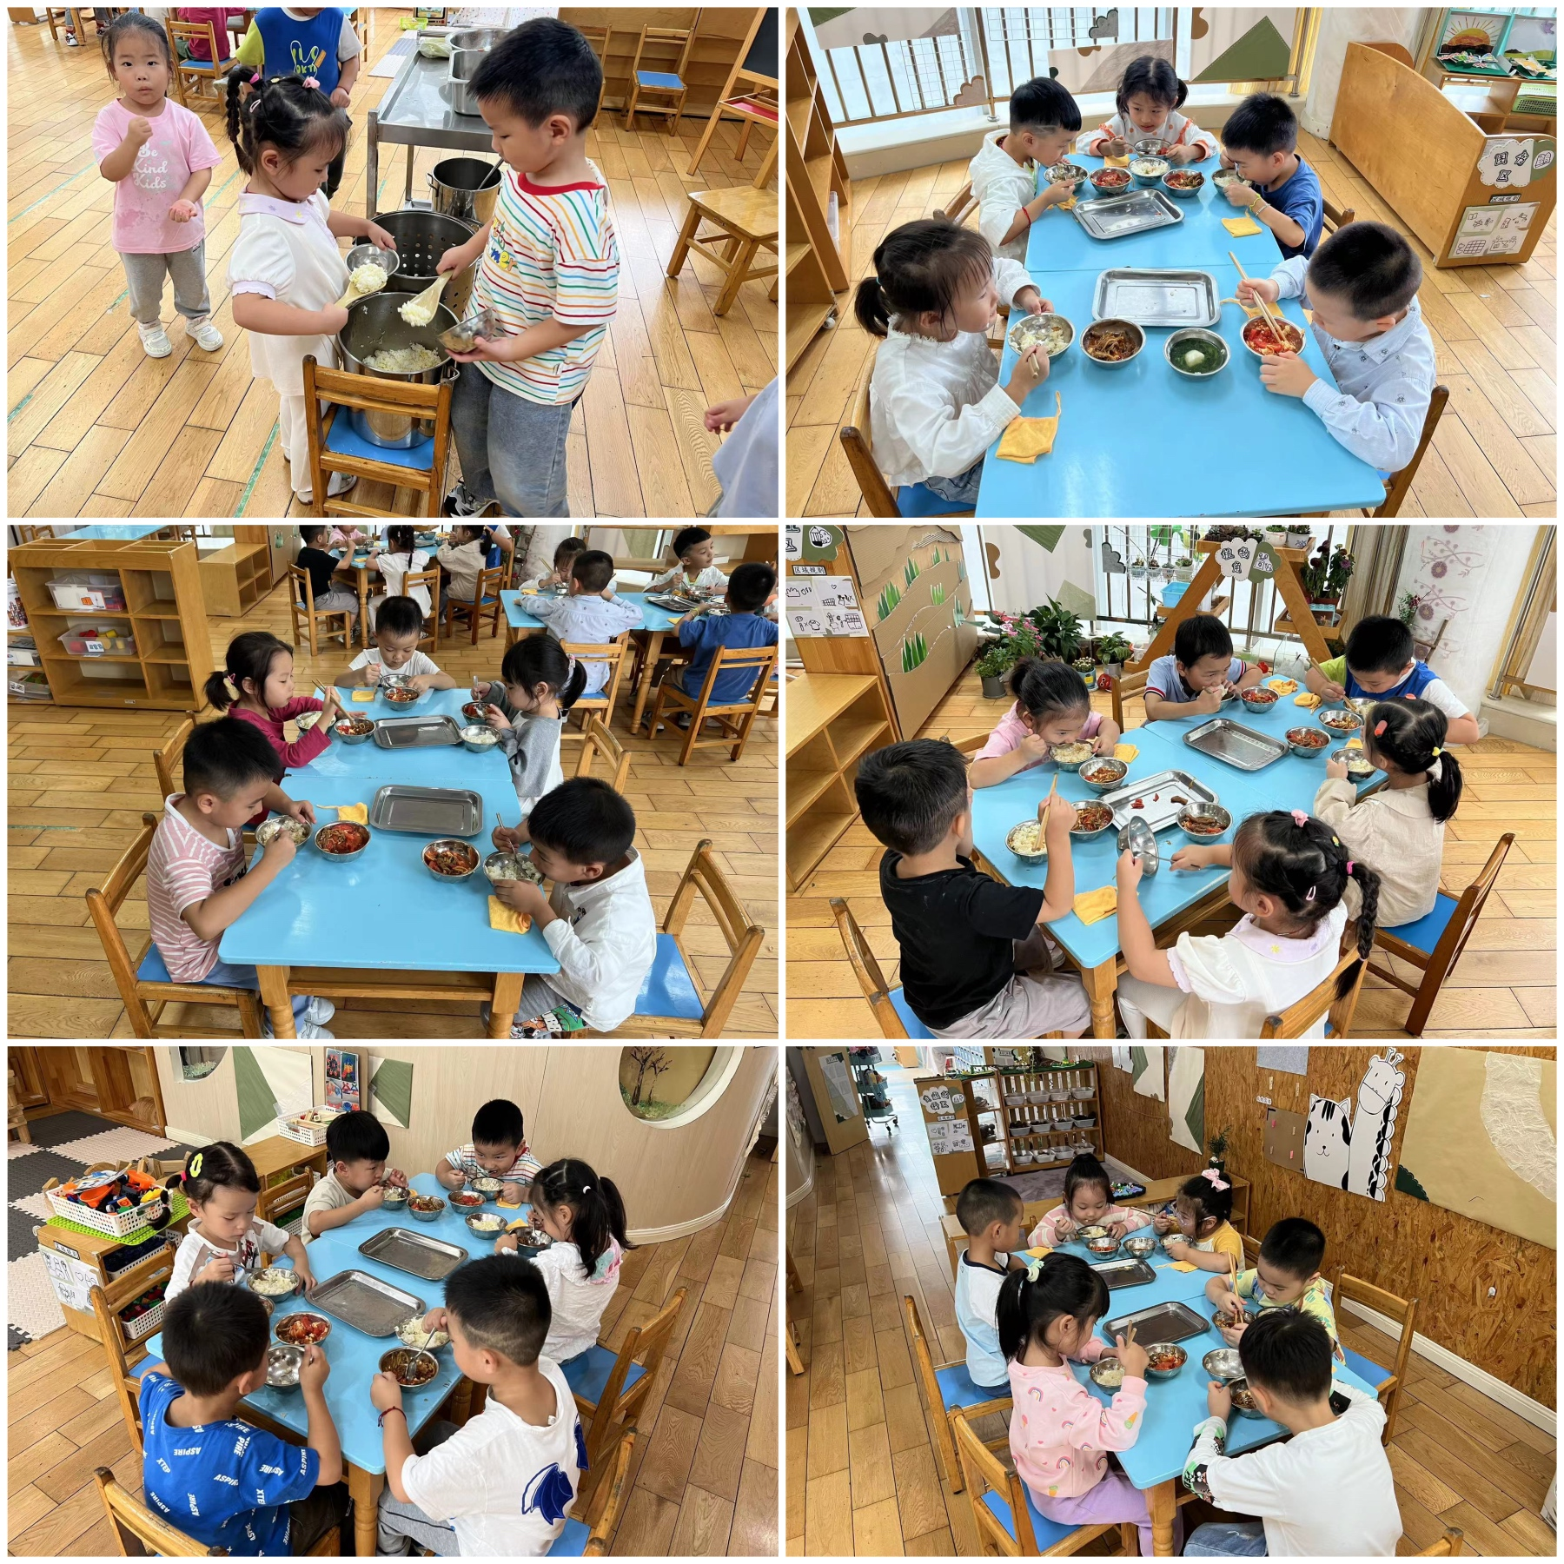
家园合作
1.请在家多练习用筷子吃饭。
2.请给孩子装温水来园。

